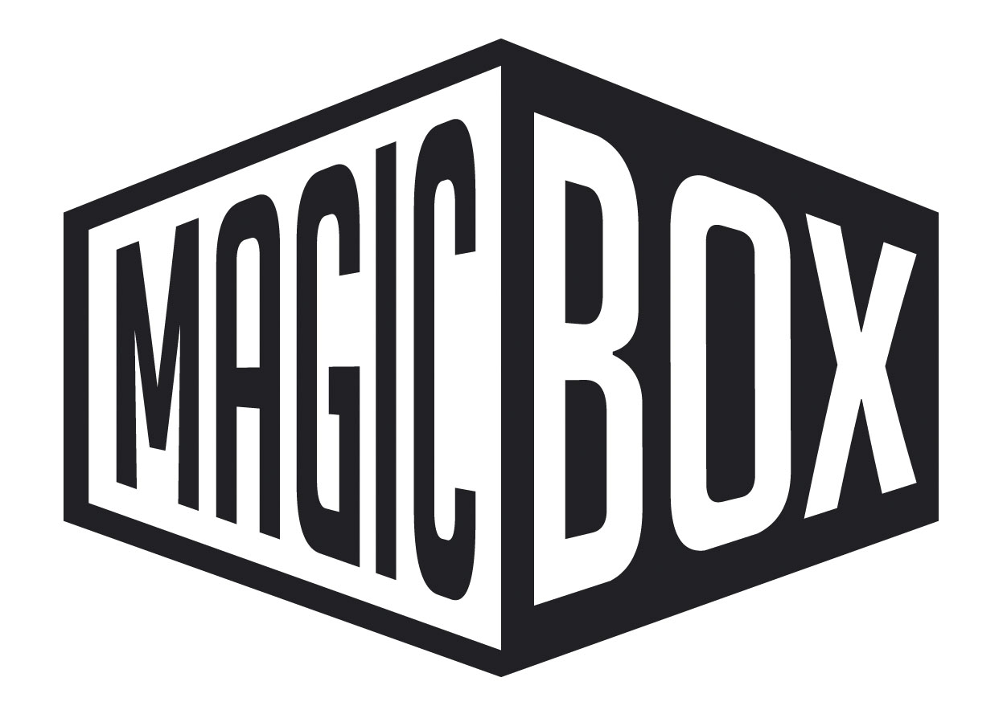

Magic Box, a.s, Na Klikovce 7, 140 00 Praha 4
Tel.: 221 436 100, Fax: 221 436 405, www.magicbox.cz
Jana Šafářová (Jana.Safarova@magicbox.cz), 606 732 779, 221 436 431

TISKOVÁ ZPRÁVA - NABÍDKA DVD prosinec 2007

Transformers
(Transformers)
3.12.2007 – videopůjčovny
5.12.2007 – prodej
Transformers (dvoudisk) 499,- Kč
Transformers (jednodisk kovová krabička) 599,- Kč
Transformers (dvoudisk gift pack hračka) 699,- Kč
Sci-fi, USA 2007
Hrají: Shia LaBeouf, Megan Fox, Josh Duhamel, Rachael Taylor, Tyrese Gibson, Jon Voight
Režie: Michael Bay

Jejich válka. Naše planeta.

„Jedny z nejlepších akčních scén všech dob.“ – Washington Post

Info o filmu: Přichází vzrušující bitva mezi AUTOBOTYtm a DECEPTICONYtm od režiséra Michaela Baye a výkonného producenta Stevena Spielberga. Když přenesou svůj impozantní zápas i na Zem, vše co stojí mezi zlem DECEPTICONŮtm a posledními silami, je klíč k životně důležitému energetickému zdroji, který nevědomky ukrývá Sam Witwicky (Shia LaBeouf). Připojte se k boji za lidstvo v neobyčejném dobrodružství a zažijte „ jedny z nejlepších akčních scén všech dob.“
Zajímavost: Spojením Stevena Spielberga s Michaelem Bayem vznikl z dětské hračky silný epický příběh, který úspěšně kombinuje dramatičnost Války světů s diváckou vstřícností Dne nezávislosti.
Bonusy:
disk 1
- Komentář režiséra Michaela Baye
disk 2
- Náš svět: Příběh jiskří, Lidští spojenci, Bojuji s obrovskými roboty, Bojiště
- Jejich válka: Vzestup robotů, Autoboti to rozbalí, Decepticoni udeří, Uvnitř jiskření
- Něco navíc: Od scénáře k cíli: Skorponok útočí v poušti
- Koncepty
- Ukázky
- Trailer 1
- Trailer 2
- Trailer 4
Zvuková verze/formát: česky DD 5.1, maďarsky DD 5.1, anglicky DD 5.1
Obrazový formát: 16:9
Titulky: bulharské, české, anglické, chorvatské, islandské, maďarské, portugalské, rumunské, slovinské, srbské, hebrejské, řecké, arabské
Délka: 138 min.

Příběh zrození
(The Nativity Story)
3.12.2007 – videopůjčovny
12.12.2007 – prodej
MOC 399,- Kč
Drama, USA 2006
Hrají: Keisha Castle-Hughes,Hiam Abbass, Shaun Toub, Shohreh Aghdashloo
Režie: Catherine Hardwicke

Jeden z největších příběhů lidstva ...

„Inspirující a zábavné.“ – Westwood One

Info o filmu: Působivý, nestárnoucí a vizuálně skvělý Příběh zrození je půvabným vyprávěním jednoho z nejznámějších příběhů v lidské historii. (Dean Richards, WGN-TV, Chicago).
V těch nejkrutějších dobách, za tvrdé vlády krále Heroda mnoho rodin zápasilo o holé přežití. Uprostřed hladu a strachu bude víra jedné dívky vystavena těžké zkoušce. Připojte s k Marii (Keisha Castle-Hughes) a Josefovi (Oscar Isaac) na cestě za poznáním i nadějí. Výpravné a obsahlé, zárověň blízké a osobní vyobrazení historické rodiny. Tento „úžasný film“ (Bill Zwecker, Chicago Sun Times) se stane „oblíbeným rodinným snímkem pro všechny nadcházející roky“ (Greg Russell, WMYD-TV, Detroit).
Zajímavost: První film, který měl premiéru ve Vatikánu.
Zvuková verze/formát: česky 5.1, anglicky 5.1, maďarsky 5.1
Obrazový formát: 16:9
Titulky: české, anglické, maďarské, bulharské, rumunské, srbské, slovinské
Délka: 96 min.

Blade Runner: Final Cut (dvoudisk)
(Blade Runner: Final Cut)
3.12.2007 – videopůjčovny
12.12.2007 – prodej
MOC 399,- Kč
Drama, USA 2006
Hrají: Harrison Ford, Rutger Hauer, Sean Young
Režie: Ridley Scott

Zdokonalená vize budoucnosti.

Finální sestřih futuristického mistrovského díla na poli science fiction.

Info o filmu: Vizuálně dokonalý, intenzivní, akční a působivě prorocký Blade Runner Ridleyho Scotta ve finálním režisérském sestřihu. Uvidíte prodloužené scény i dosud nezveřejněné speciální efekty. Harrison Ford jako silný i zranitelný detektiv Rick Deckard ve stylovém noir příběhu z 21. století.
V budoucnosti, která rozvíjí technický pokrok bez ohledu na městský i sociální úpadek společnosti, pronásleduje Deckard uprchlého vraždícího replikanta a zároveň je přitahován k záhadné ženě, jejíž tajemství by mohlo podkopat jeho víru.
Zajímavost: Režisér Ridley Scott nebyl spokojen se zásahy studia do konečné podoby filmu, ale jeho snaha o prosazení původní verze přinesla ovoce až po letech.
Bonusy:
1. Disk: The Final Cut (2007)
- Digitálně obnovený film včetně nových záběrů a speciálních efektů
- Remastrovaný zvuk 5.1
- Úvod režiséra Ridleyho Scotta
- 3 komentáře filmařů, včetně komentáře Ridleyho Scotta
2. Disk: Nebezpečné dny:
- Jak se točil Blade Runner
- Dokument obsahující scény z filmu, vynechané scény a nové rozhovory
- Závěrečný pohled na výrobní problémy a kontroverzní odkaz filmu
Zvuková verze/formát: anglicky 5.1, německy 5.1, polsky
Obrazový formát: 16:9
Titulky: české, anglické, německé, španělské, portugalské, polské, dánské, finské, norské, švédské, hebrejské, chorvatské, slovinské, řecké, turecké
Délka: 120 min.

Okamžik zlomu
(Fracture)
10.12.2007 – videopůjčovny
9.1.2008 – prodej
MOC 499,- Kč
Thriller, USA/Německo 2007
Hrají: Anthony Hopkins, Ryan Gosling, David Strathairn
Režie: Gregory Hoblit

Jednou ten okamžik nastane

„Velmi zábavný thriller.“ – The Wall Street Journal

Info o filmu: Držitel Oscara Anthony Hopkins a Ryan Gosling v mimořádně napínavém thrilleru.
Ted Crawford (Hopkins) zastřelí svou ženu a chladnokrevně čeká na příjezd policie, která ho zatkne za vraždu. Se zbraní z místa činu a podepsaným přiznáním považuje žalobce Willy Beachum (Gosling) případ za zcela jednoznačný. Tedy až do okamžiku, kdy jsou u soudu všechny důkazy zpochybněny a zamítnuty. Beachum se pouští do zoufalé hry s mazaným Crawfordem. Otázkou zůstává: Odejde vrah od soudu bez trestu?
Zajímavost: Film natočil Gregory Hoblit, režisér filmů Hartova válka, Frekvence a Anděl smrti.
Bonusy:
- Vynechané/ Alternativní scény
- Filmová upoutávka
Zvuková verze/formát: česky 5.1, anglicky 5.1, maďarsky 5.1
Obrazový formát: 16:9
Titulky: české, anglické, maďarské, rumunské, bulharské, chorvatské, srbské, slovinské
Délka: 108 min.

Mimzy
(The Last Mimzy)
10.12.2007 – videopůjčovny
9.1.2008 – prodej
MOC 399,- Kč
Rodinný, USA 2007
Hrají: Chris O'Neil, Rhiannon Leigh Wryn, Joely Richardson
Režie: Robert Shaye

Zachraňme budoucnost

„Jeden z nejlepších dobrodružných sci-fi filmů od E.T. - Mimozemšťan.“ – NBC Miami

Info o filmu: V příliš vzdálené budoucnosti je lidstvo na pokraji vyhynutí. Vědci vytvoří hračky jménem Mimzy, které rozešlou do mnoha časových období s nadějí, že najdou nekontaminovanou duši v minulosti. Všechny však selhaly, až zůstal poslední Mimzy vyslaný do naší doby, kde se dostal do rukou sourozenců Wilderových. Čas však neúprosně běží …
Zajímavost: Astronomové objevili prozatím největší vesmírný objekt, který se může s naší planetou teoreticky srazit, asteroid označený jako 2006 HZ51. V průměru měří 800 metrů a dorazit k nám by měl již 21. června 2008.
Bonusy:
- Přístup povolen
- Bonusy ze zákulisí
- Vynechané/ Alternativní scény
- Komentář režiséra Boba Shayeho
- Hudební video Rogera Waterse "Hello (I Love You)"
- Filmová upoutávka
Zvuková verze/formát: česky 5.1, anglicky 5.1, maďarsky 5.1
Obrazový formát: 16:9
Titulky: české, anglické, maďarské, bulharské, chorvatské, rumunské, srbské, slovinské
Délka: 92 min.

